2.งานป้องกันปราบปราม

วันที่ 8 เดือน ก.พ. พ.ศ.2567
ภาพประกอบ
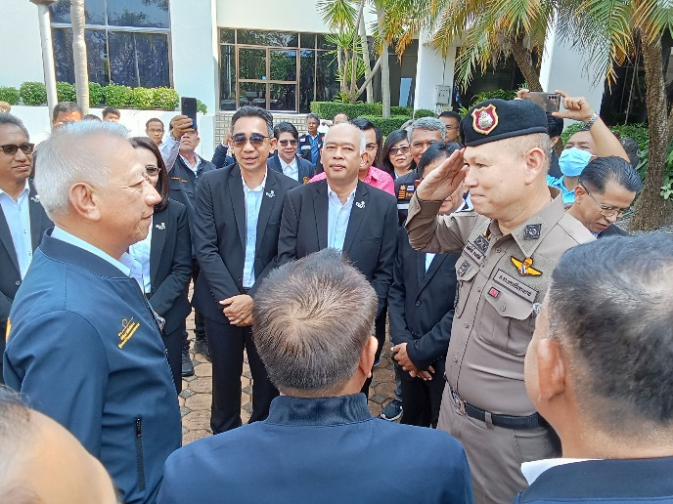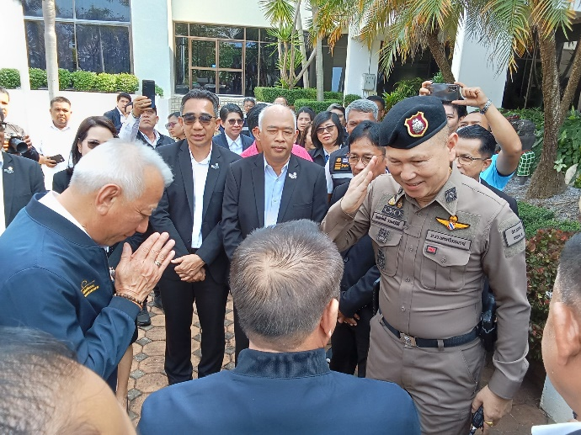
สภ.ขนอม ภ.จว.นวันนี้ วันที่ 8 กุมภาพันธ์ 2567เวลา 09.00 น. พ.ต.อ.กิตติศักดิ์ รามสวัสดิ์ ผกก.สภ.ขนอม ร่วมต้อนรับ นายพิพัฒน์ รัชกิจประการ รมว.กระทรวงแรงงาน ณ บริษัท ผลิตไฟฟ้าขนอม ณ ม.8 ต.ท้องเนียนฯ

วันที่ 8 เดือน ก.พ. พ.ศ.2567
ภาพประกอบ
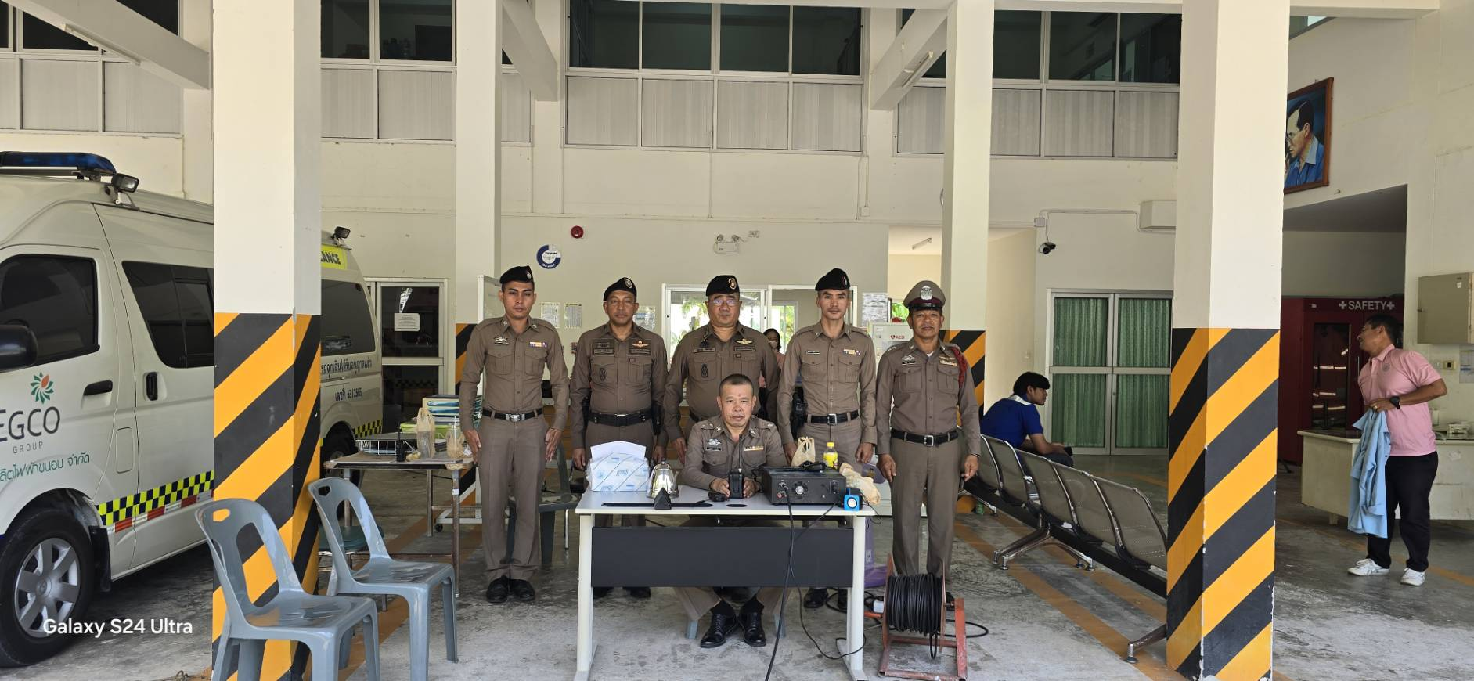
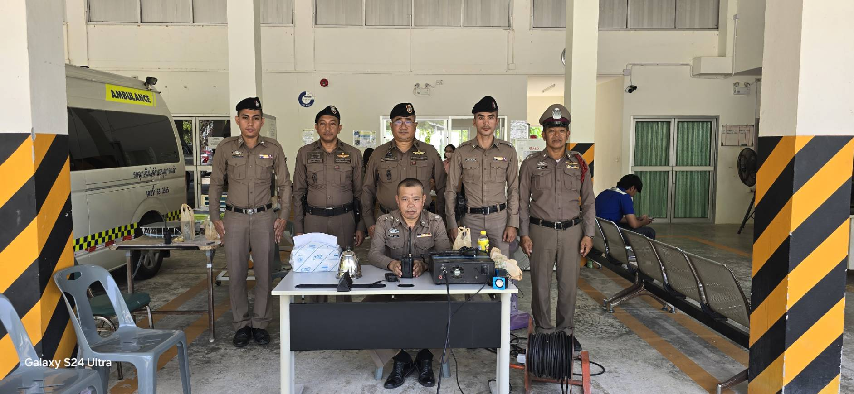
สภ.ขนอม ภ.จว.นวันนี้ วันที่ 8 กุมภาพันธ์ 2567เวลา 09.00 น. พ.ต.ท.ปฏิภาณ ไชยรักษ์ รอง ผกก.ป.สภ.ขนอม, พ.ต.ท.นิกร แก้วเนิน สวป.ขนอม ร่วมต้อนรับ นายพิพัฒน์ รัชกิจประการ รมว.กระทรวงแรงงาน ณ บริษัท ผลิตไฟฟ้าขนอม ณ ม.8 ต.ท้องเนียนฯ

วันที่ 8 เดือน ก.พ. พ.ศ.2567
ภาพประกอบ
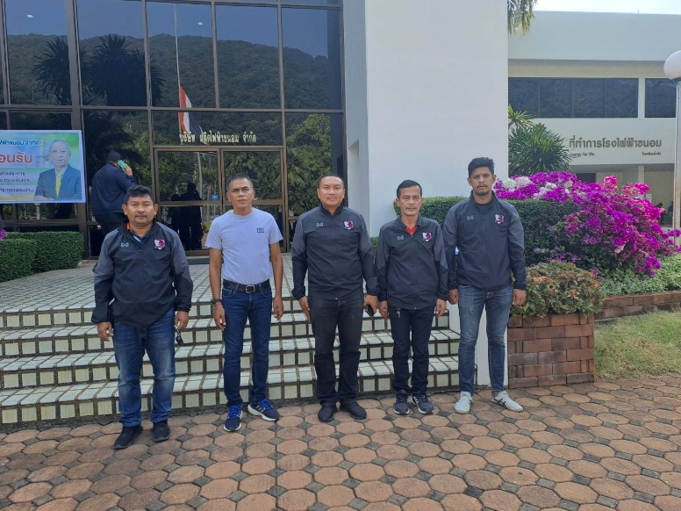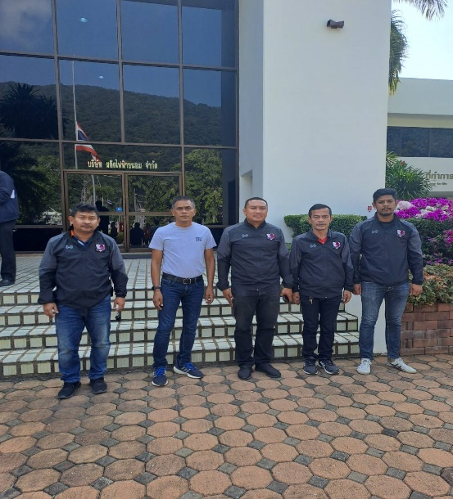
สภ.ขนอม ภ.จว.นวันนี้ วันที่ 8 กุมภาพันธ์ 2567เวลา 09.00 น. พ.ต.ท.รณภพ รำเพยเพชร รอง ผกก.สืบสวน.สภ.ขนอม, พ.ต.ต.สาธิต นาคแก้ว สว.สืบสวน สภ.ขนอม ร่วมต้อนรับ นายพิพัฒน์ รัชกิจประการ รมว.กระทรวงแรงงาน ณ บริษัท ผลิตไฟฟ้าขนอม ณ ม.8 ต.ท้องเนียนฯ

วันที่ 21 เดือน ก.พ. พ.ศ.2567
ภาพประกอบ
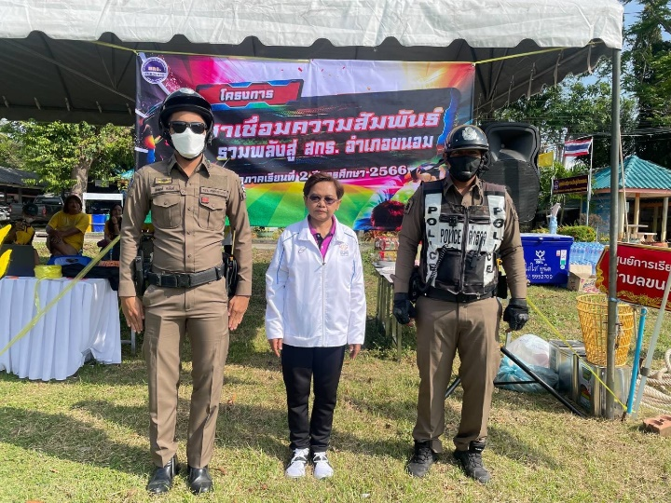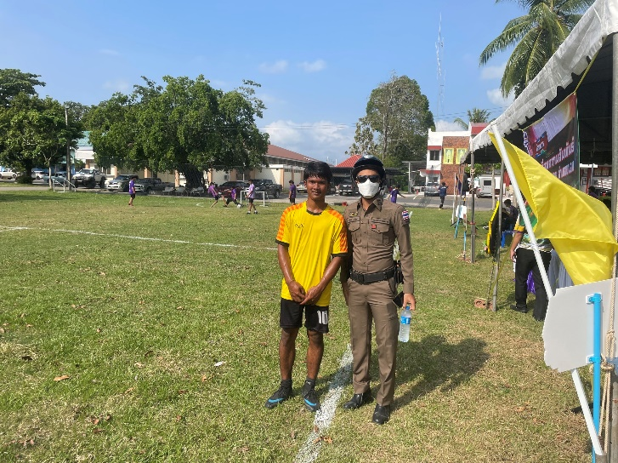
สภ.ขนอม ภ.จว.นวันนี้ วันที่ 21 กุมภาพันธ์ 2567เวลา 09.00 น. ภายใต้การอำนวยการของ พ.ต.อ.กิตติศักดิ์ รามสวัสดิ์ ผกก.สภ.ขนอม พ.ต.ท.ปฏิภาณ ไชยรักษ์ รอง ผกก.สภ.ขนอม, พ.ต.ท.นิกร แก้วเนิน สวป.สภ.ขนอม สั่งการให้ ส.ต.อ.สนธยา สุวรรณมณี ผบ.หมู่ ป.สภ.ขนอม และส.ต.ต.เทิดพงษ์ สงทิพย์ ผบ.หมู่ ป.สภ.ขนอม ว.4 รปภ.งานแข่งกีฬาสีภายใน กนศ.ขนอม ณ สนามหญ้าหน้า สภ.ขนอม ม.3 ต.ขนอมฯ

วันที่ 21 เดือน ก.พ. พ.ศ.2567
ภาพประกอบ
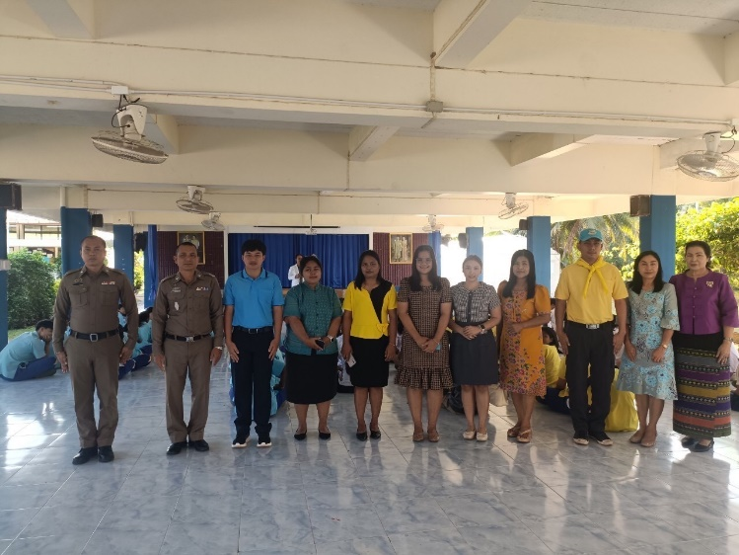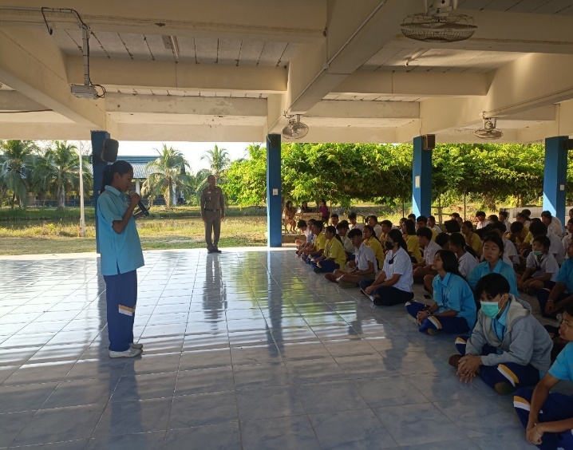
สภ.ขนอม ภ.จว.นวันนี้ วันที่ 21 กุมภาพันธ์ 2567เวลา 08.00 น. ภายใต้การอำนวยการของ พ.ต.อ.กิตติศักดิ์ รามสวัสดิ์ ผกก.สภ.ขนอม พ.ต.ท.ปฏิภาณ ไชยรักษ์ รอง ผกก.สภ.ขนอม มอบหมายให้ การให้ พ.ต.ต.กิจเกษม แก่นแก้วสวป.(ชส.)สภ.ขนอม พร้อมด้วยเจ้าหน้าที่ชุด ชมส.ฯ/เจ้าหน้าที่ตำรวจประสานโรงเรียนร่วมกับคณะครูโรงท้องเนียนคณาภิบาล ดำเนินการกิจกรรม โครงการประชาสัมพันธ์เยาวชนยุคใหม่ในสถานศึกษา ในการดำเนินกิจกรรม ขั้นที่3 มีนักเรียนตัวเก็ง น.ส.พรชิตา สุขช่วย
เป็นแกนนำนักเรียน ที่มีบทบาทในการทำกิจกรรมต่างๆ ได้นำความรู้ที่ได้รับการถ่ายทอดจากเจ้าหน้าที่ตำรวจ สภ.ขนอม ด้านการต่อต้านยาเสพติดในสถานศึกษา ไปถ่ายทอดให้เพื่อนนักเรียนในโรงเรียนไม่ไปยุ่งเกี่ยวกับยาเสพติด ชี้ให้เยาวชนยุคใหม่ได้เห็นถึงพิษภัยของยาเสพติด และแนวทางการแก้ไขปัญหายาเสพติด ร่วมกัน

วันที่ 28 เดือน ก.พ. พ.ศ.2567
ภาพประกอบ
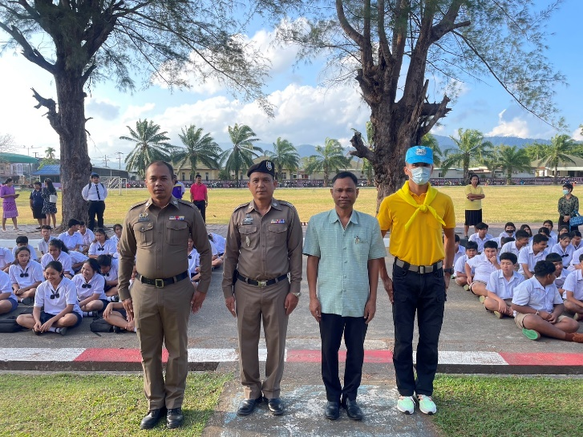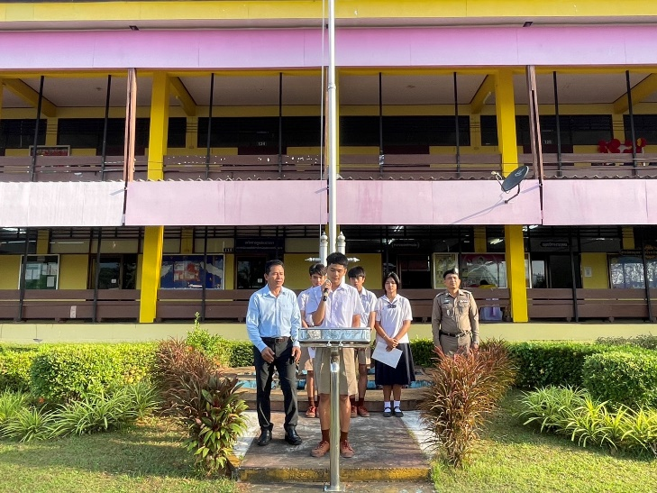
สภ.ขนอม ภ.จว.นวันนี้ วันที่ 28 กุมภาพันธ์ 2567เวลา 08.00 น. ภายใต้การอำนวยการของ พ.ต.อ.กิตติศักดิ์ รามสวัสดิ์ ผกก.สภ.ขนอม พ.ต.ท.ปฏิภาณ ไชยรักษ์ รอง ผกก.สภ.ขนอม มอบหมายให้ การให้ พ.ต.ต.กิจเกษม แก่นแก้วสวป.(ชส.)สภ.ขนอม พร้อมด้วยเจ้าหน้าที่ชุด ชมส.ฯ/เจ้าหน้าที่ตำรวจประสานโรงเรียนร่วมกับคณะครูโรงขนอมพิทยา ดำเนินการกิจกรรม โครงการประชาสัมพันธ์เยาวชนยุคใหม่ในสถานศึกษา ในการดำเนินกิจกรรม ขั้นที่3 มีนักเรียนตัวเก็ง นายศักดา จันทรักษ์
เป็นแกนนำนักเรียน ที่มีบทบาทในการทำกิจกรรมต่างๆ ได้นำความรู้ที่ได้รับการถ่ายทอดจากเจ้าหน้าที่ตำรวจ สภ.ขนอม ด้านการต่อต้านยาเสพติดในสถานศึกษา ไปถ่ายทอดให้เพื่อนนักเรียนในโรงเรียนไม่ไปยุ่งเกี่ยวกับยาเสพติด ชี้ให้เยาวชนยุคใหม่ได้เห็นถึงพิษภัยของยาเสพติด และแนวทางการแก้ไขปัญหายาเสพติด ร่วมกัน

